Бюджетное профессиональное образовательное учреждение Омской области
«Седельниковский агропромышленный техникум»

Кроссворд на тему «Кислородный редуктор БКО-50»

Автор-составитель: Баранов Владимир Ильич
мастер производственного обучения
первой квалификационной категории

Седельниково село Омская область
2021 - 2022 учебный год

Назначение и классификация редукторов. Редукторы при газопламенной обработке материалов предназначены для понижения давления газа, отбираемого из баллона или газопровода, и поддержания постоянного расхода и давления газа в пределах, требуемых данным технологическим процессом.
В основу классификации газовых редукторов положены следующие признаки:
- пропускная способность и рабочее давление (баллонные, постовые (сетевые) и центральные (рамповые) редукторы);
- принцип действия (прямого и обратного действия);
- число камер (ступеней) редуцирования (однокамерные (одноступенчатые) и двухкамерные (двухступенчатые) устройства)-
- конструкция (рычажные и безрычажные, пружинные и бес- пружинные);
- вид редуцируемого газа (кислородные, ацетиленовые, воздушные, пропановые, водородные и др.);
- давление газа перед редуктором (высокого (16,5...40 МПа) и среднего (11,5...4 МПа) давления).
Кроме того в технике применяют редукторы специального назначения, отвечающие заданным условиям работы той машины или прибора, в комплект которых они входят.
Типы и основные параметры редукторов регламентированы ГОСТ 13861-89, согласно которому они классифицируются следующим образом:
- по назначению (Б - баллонные, Р - рамповые, С - сетевые);
- роду газа (А — ацетиленовые, К — кислородные, М — метановые (метановая группа газов), П - пропанобутановые; В - водородные);
- схеме регулирования (О — одноступенчатые с механической
установкой давления, Д - двухступенчатые с механической установкой давления, 3 - одноступенчатые с пневматической установкой давления).
Согласно стандарту выпускаются тридцать два типа редукторов. семнадцать кислородных, девять ацетиленовых, три пропан- бутановых (среди них встречаются устройства Б, Р и С типов) и один метановый (С).
В каждом редукторе имеется предохранительный клапан, срабатывающий, если из-за неисправности давление превышает установленное.
Все редукторы должны нормально работать в следующем интервале температур, °С: кислородные — от -30 до +50, ацетиленовые — от -25 до +50 и пропан-бутановые — от -15 до +45.
Принцип действия редукторов. Для понижения давления газа в них используют дросселирование сжатого газа, осуществляемое с помощью редуцирующего клапана.
Наиболее широкое распространение получили редукторы обратного действия, так как они более компактны, проще по конструкции, имеют меньше деталей и надежнее в работе. В таких редукторах упрощается связь редуцирующего клапана с мембраной, и, кроме того, их основная рабочая характеристика — зависимость давления газа на выходе от расхода (при потреблении из баллона) — является возрастающей.

Для общего развития обучающихся, для проведения внеклассных мероприятий, викторин, выполнения внеаудиторной самостоятельной работы.
Кроссворд на тему «Кислородный редуктор БКО-50»
 |  |  | 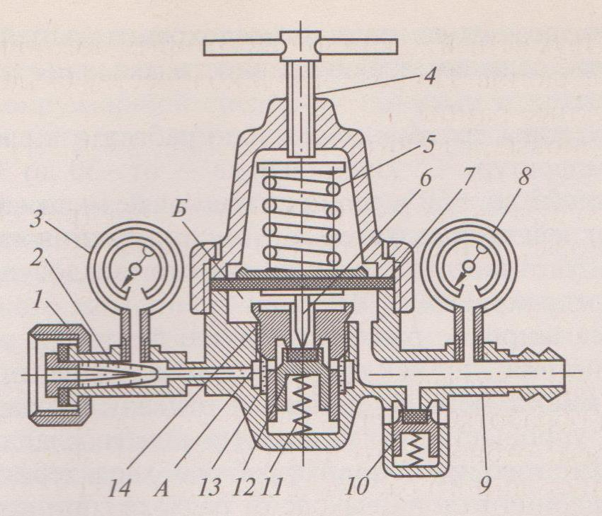
 |  |  |  |  | 1 |  |  |  | 17
 |  |  |  |  |  |  |  |  |  |  |  |  |  | 2 |  |  |  |  |  | 18
 |  |  |  |  |  |  |  |  |  |  | 19
 |  |  |  |  |  |  |  |  |  |  |  |  |  |  |  |  |  | 3
 |  |  |  | 4 |  | 20
 |  |  |  |  |  |  |  |  |  |  |  |  | 5 |  |  | 21
 |  |  |  | 6 |  |  |  |  |  |  |  |  |  |  |  |  |  |  |  | 22
 |  |  |  |  |  |  |  |  |  | 7 |  |  |  |  |  | 8
 |  |  |  | 9
 |  |  | 23 |  |  |  |  |  | 10 |  |  | 24
 |  | 11 |  |  |  |  |  |  |  |  |  |  |  |  | 12 |  |  | 25
 |  |  |  |  |  |  |  | 13
 |  |  |  |  |  |  |  |  |  | 14
 |  |  | 15 |  |  |  |  |  |  |  |  |  |  |  |  | 16

Вопросы:

По горизонтали:
1 – деталь кислородного редуктора БКО-50 под цифрой 6.
2 – предводитель Крестьянского восстания 1773-1775 гг., донской казак (1742-1775).
3 – электрический прибор для сушки волос струей нагретого воздуха.
4 – деталь кислородного редуктора БКО-50 под буквой А.
5 – деталь кислородного редуктора БКО-50 под цифрой 9.
6 – деталь кислородного редуктора БКО-50 под цифрой 3.
7 – деталь кислородного редуктора БКО-50 под цифрой 1.
8 – место впадения реки в озеро.
9 – деталь кислородного редуктора БКО-50 под буквой Б.
10 – деталь кислородного редуктора БКО-50 под цифрой 12.
11 – итальянский мотоцикл.
12 – краска для классических джинсов.
13 – ввести в организм вакцину для предупреждения болезни.
14 – в математике: отрезок прямой линии, соединяющий центр с любой точкой окружности.
15 – солдат-новобранец в царской России.
16 – горючее полезное ископаемое.

По вертикали:
1 – ручная тележка в виде ящика на одном колесе.
2 – деталь кислородного редуктора БКО-50 под цифрой 5.
3 – деталь кислородного редуктора БКО-50 под цифрой 13.
13 – сварочный: (рабочее место, оборудованное всем необходимым для производства сварочных работ).
17 – садовое декоративное растение с крупными цветками различной окраски, обычно без запаха.
18 – деталь кислородного редуктора БКО-50 под цифрой 4.
19 – деталь кислородного редуктора БКО-50 под цифрой 7.
20 – деталь кислородного редуктора БКО-50 под цифрой 8.
21 – деталь кислородного редуктора БКО-50 под цифрой 11.
22 – деталь кислородного редуктора БКО-50 под цифрой 14.
23 – деталь кислородного редуктора БКО-50 под цифрой 2.
24 – остановка в пути для отдыха, а также место остановки.
25 – итальянский автобус.

Ответы на вопросы:

По горизонтали: 1 – толкатель, 2 – пугачёв, 3 – фен, 4 – камера, 5 – ниппель, 6 – манометр, 7 – гайка, 8 – устье, 9 – камера, 10 – клапан, 11 – бимото, 12 – индиго, 13 – привить, 14 – радиус, 15 – клапан, 16 – уголь.

По вертикали: 1 – тачка, 2 – пружина, 3 – фильтр, 13 – пост, 17 – астра, 18 – винт, 19 – мембрана, 20 – манометр, 21 – пружина, 22 – седло, 23 – фильтр, 24 – привал, 25 – ивеко.

Источники:
Ожегов С. И. Словарь русского языка: Около 57000 слов / под ред. Чл. – корр. АН СССР Н. Ю. Шведовой. – 18 –е изд., стереотип. – М.: Рус. Яз., 1987. – 797 с.
Иллюстрированное пособие сварщика. Издание 2-е, исправленное. Издательство «Соуэло», Москва, 2011 г. 56 страниц.

Интернет источники:

Изображение – режим доступа:

https://www.avtodispetcher.ru/wp-content/gallery/krasnoyarsky-krai/17.jpg

Moto- King - бимото - [Электронный ресурс] режим доступа:
http://motoking.ru/bikes/mark/14/Bimota
Википедия - индиго - [Электронный ресурс] режим доступа:
https://ru.wikipedia.org/wiki/%D0%98%D0%BD%D0%B4%D0%B8%D0%B3%D0%BE
Википедия - ивеко - [Электронный ресурс] режим доступа:
https://ru.wikipedia.org/wiki/Iveco
Википедия - Пугачёв - [Электронный ресурс] режим доступа:
https://ru.wikipedia.org/wiki/%D0%9F%D1%83%D0%B3%D0%B0%D1%87%D1%91%D0%B2,_%D0%95%D0%BC%D0%B5%D0%BB%D1%8C%D1%8F%D0%BD_%D0%98%D0%B2%D0%B0%D0%BD%D0%BE%D0%B2%D0%B8%D1%87

